说明：本次代码相较于实验二的改动在于函数

void save(Cards* c);

void initSystem(Cards* c);

void initSystem2(Cards* c);

其中，

save函数在退出应用时保存文件，initSystem函数在初始化程序时读取card.dat文件，initSystem2函数在初始化程序时读取card.txt文件,实际程序取其一运行。

以下为源代码：

main.h

#pragma once

#include <stdio.h>

#include <time.h>

#include <string.h>

#define MAXLEN 18

#define SIZE 100

typedef struct card

{

    char aId[MAXLEN];

    char aPwd[MAXLEN];

    int nStatus;

    time_t tStart;

    time_t tEnd;

    float fTotalUse;

    time_t tLast;

    int nUseCount;

    float fBalance;

    int nDel;

} Card;

typedef struct Cards

{

    int num;

    Card cards[SIZE];

}Cards;

void save(Cards* c);

void initSystem(Cards* c);

void initSystem2(Cards* c);

void ReadCard(Cards* c);

void SearchCard(Cards* c);

void LogIn();

void LogOff();

void InsertMoney();

void GetMoney();

void ShowStatistics();

void SignOff();

void Exit(Cards* c);

void showDefault();

main.c

#include <stdio.h>

#include "main.h"

#include "menu.h"

int main()

{

    Cards c;

    initSystem2(&c);

    char ipt[10];

    int choice;

    do

    {

        system("cls");

        showMenu();

        do

        {

            scanf("%s", ipt);

        } while (ipt == '\n');

        choice = ipt[0] - '0';

        if (0 <= choice && choice <= 8)

        {

            switch (choice)

            {

                case 1:

                    ReadCard(&c);

                    break;

                case 2:

                    SearchCard(&c);

                    break;

                case 3:

                    LogIn();

                    break;

                case 4:

                    LogOff();

                    break;

                case 5:

                    InsertMoney();

                    break;

                case 6:

                    GetMoney();

                    break;

                case 7:

                    ShowStatistics();

                    break;

                case 8:

                    SignOff();

                    break;

                case 0:

                    Exit(&c);

                    break;

                default:

                    showDefault();

                    break;

            }

        }

        else

        {

            showDefault();

        }

    } while (choice);

    return 0;

}

menu.h

#pragma once

void showMenu();

menu.c

void showMenu()

{

    printf("欢迎进入计费管理系统 \n\

作者: 软件2202韩天旭  学号: 0122208890318 \n\

------------------------ 菜单 ------------------------ \n\

1.添加卡 \n\

2.查询卡 \n\

3.上机 \n\

4.下机 \n\

5.充值 \n\

6.退费 \n\

7.查询统计 \n\

8.注销卡 \n\

0.退出系统 \n\

请选择菜单项编号(0~8):");

}

service.c

#include <stdio.h>

#include "main.h"

void delString (char* txt)

{

    for(int i=0;i<strlen(txt);++i) txt[i]='\0';

}

void printTime(time_t tt)

{

    struct tm * timeinfo;

    timeinfo = localtime(&tt);

    char strTime[40];

    strftime(strTime,sizeof(strTime),"%Y年%m月%d日 %H:%M",timeinfo);

    printf(strTime);

}

void time_to_string(time_t tt,char* strTime,int size)

{

    struct tm * timeinfo;

    timeinfo = localtime(&tt);

    strftime(strTime,size,"%Y-%m-%d %H:%M:%S",timeinfo);

}

void initSystem(Cards* c)

{

    FILE *fp;

    if((fp=fopen("card.dat","r"))==NULL)

    {

        c->num=0;

        return ;

    }

    int i=0;

    int* a=&i;

    fread(a,4,1,fp);

    fread(c,sizeof(Cards),i,fp);

    printf("好像连上了，获得了%d条数据\n",i);

    c->num=i;

    system("pause");

}

void initSystem2(Cards* c)

{

    FILE *fp;

    if((fp=fopen("card.txt","r"))==NULL)

    {

        c->num=0;

        return ;

    }

    int i=0;

    char line[1024];

    long int Start,End,LastTime;

    while(fgets(line,sizeof(line),fp)!=NULL)

    {

        // printf(line);

        sscanf(line,"%[^##]##%[^##]##%d##%ld##%ld##%f##%ld##%d##%f##%d\n",c->cards[i].aId,c->cards[i].aPwd,&c->cards[i].nStatus,&Start,&End,&c->cards[i].fTotalUse,&LastTime,&c->cards[i].nUseCount,&c->cards[i].fBalance,&c->cards[i].nDel);

        c->cards[i].tStart=(time_t)Start;

        c->cards[i].tEnd=(time_t)End;

        c->cards[i].tLast=(time_t)LastTime;

        ++i;

    }

    printf("好像连上了，获得了%d条数据\n",i);

    c->num=i;

    system("pause");

}

void test(Cards *c)

{

    for(int i=0;i<c->num;++i)

    {

        printf("%d: %s %s\n",i,c->cards[i].aId,c->cards[i].aPwd);

    }

}

void save(Cards* c)

{

    FILE *fp,*fd;

    if((fp = fopen("card.txt","w")) == NULL)

    {

        printf("数据保存失败！\n");

        return ;

    }

    for(int i=0;i<c->num;++i)

    {

        long int sstart=c->cards[i].tStart;

        long int send=c->cards[i].tEnd;

        long int slast=c->cards[i].tLast;

        fprintf(fp,"%s##%s##%d##%ld##%ld##%.1f##%ld##%d##%.1f##%d\n",c->cards[i].aId,c->cards[i].aPwd,c->cards[i].nStatus,sstart,send,c->cards[i].fTotalUse,slast,c->cards[i].nUseCount,c->cards[i].fBalance,c->cards[i].nDel);

    }

    fclose(fp);

    if((fd = fopen("card.dat","w")) == NULL)

    {

        printf("数据保存失败！\n");

        return ;

    }

    int *a = &c->num;

    fwrite(a,4,1,fd);

    fwrite(c,sizeof(Cards),c->num,fd);

    printf("主人，保存了%d条数据\n",c->num);

}

void ReadCard(Cards* c)

{

    printf("----------------------- 添加卡 -----------------------\n");

    if(c->num>=SIZE-1)

    {

        printf("用户数量爆满啦>w<!\n");

        system("pause");

        return;

    }

    char id[MAXLEN];

    char pwd[MAXLEN];

    float balance;

    while(1)

    {

        printf("请输入卡号<长度为1~18>:");

        scanf("%s",id);

        if(strlen(id)>MAXLEN-1)

        {

            printf("卡号过长，请重新输入!\n");

            for(int i=0;i<MAXLEN;++i) id[i]='\0';

        }

        else

            break;

    }

    if(search(c,id)!=-1)

    {

        printf("这个卡已经有啦\n");

        system("pause");

        return ;

    }

    strcpy(c->cards[c->num].aId,id);

    while(1)

    {

        printf("请输入密码<长度为1~18>:");

        scanf("%s",pwd);

        if(strlen(pwd)>MAXLEN-1)

        {

            printf("密码过长，请重新输入!\n");

            delString(pwd);

        }

        else

            break;

    }

    strcpy(c->cards[c->num].aPwd,pwd);

    while(1)

    {

        printf("请输入业务金额<数值为1~100>:");

        scanf("%f",&balance);

        if(balance<1 || balance>100)

            printf("数据非法，请重新输入!\n");

        else

            break;

    }

    c->cards[c->num].fBalance=balance;

    c->cards[c->num].nStatus=0;

    c->cards[c->num].fTotalUse=0;

    c->cards[c->num].nUseCount=0;

    c->cards[c->num].nDel=0;

    time(&(c->cards[c->num].tStart));

    c->cards[c->num].tEnd = c->cards[c->num].tLast = c->cards[c->num].tStart;

    // add_years(&c->cards[c->num].tEnd,5);

    struct tm * tend = localtime(&c->cards[c->num].tEnd);

    tend->tm_year += 5;

    // printf("%d\n",tend->tm_year);

    c->cards[c->num].tEnd = mktime(tend);

    // printTime(c->cards[c->num].tEnd);

    printf("请确认：\n");

    printf("-----添加卡的信息如下-----\n");

    printf("卡号\t密码\t状态\t开卡金额\n");

    printf("%s\t%s\t%d\t%.1f\n",c->cards[c->num].aId,c->cards[c->num].aPwd,c->cards[c->num].nStatus,c->cards[c->num].fBalance);

    ++c->num;

    system("pause");

    printf("开卡成功，欢迎你来到奇妙的网络世界(=·ω·=)\n");

    system("pause");

}

int search(Cards* c,char* id)

{

    int idx=-1;

    for(int i=0;i<c->num;++i)

    {

        if(strcmp(c->cards[i].aId,id)==0) idx=i;

    }

    return idx;

}

void SearchCard(Cards* c)

{

    printf("----------------------- 查询卡 -----------------------\n");

    char id[MAXLEN];

    while(1)

    {

        printf("请输入卡号<长度为1~18>:");

        scanf("%s",id);

        if(strlen(id)>MAXLEN-1)

        {

            printf("卡号过长，请重新输入!\n");

            delString(id);

        }

        else

            break;

    }

    int idx = search(c,id);

    if(idx==-1)

    {

        printf("什么也没有找到QAQ\n");

        system("pause");

        return ;

    }

    printf("-----查询到的卡的信息如下-----\n");

    printf("卡号\t状态\t余额\t累计使用\t使用次数\t上次使用时间\n");

    char time[40];

    time_to_string(c->cards[idx].tLast,time,sizeof(time));

    printf("%s\t%d\t%.1f\t%.1f\t%d\t%s\n",c->cards[idx].aId,c->cards[idx].nStatus,c->cards[idx].fBalance,c->cards[idx].fTotalUse,c->cards[idx].nUseCount,time);

    system("pause");

}

void LogIn()

{

    printf("----------------------- 上机 -------------------------\n");

    system("pause");

}

void LogOff()

{

    printf("----------------------- 下机 -------------------------\n");

    system("pause");

}

void InsertMoney()

{

    printf("----------------------- 充值 -------------------------\n");

    system("pause");

}

void GetMoney()

{

    printf("----------------------- 退费 -------------------------\n");

    system("pause");

}

void ShowStatistics()

{

    printf("--------------------- 查询统计 -----------------------\n");

    system("pause");

}

void SignOff()

{

    printf("----------------------- 注销卡 -----------------------\n");

    system("pause");

}

void Exit(Cards *c)

{

    printf("正在保存数据ing。。。\n");

    save(c);

    printf("感谢你使用计费管理系统\n");

    system("pause");

}

void showDefault()

{

    printf("输入有误，请重新输入\n");

    system("pause");

}

以下为测试用例：

程序启动：

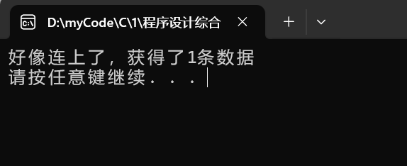

一：

5

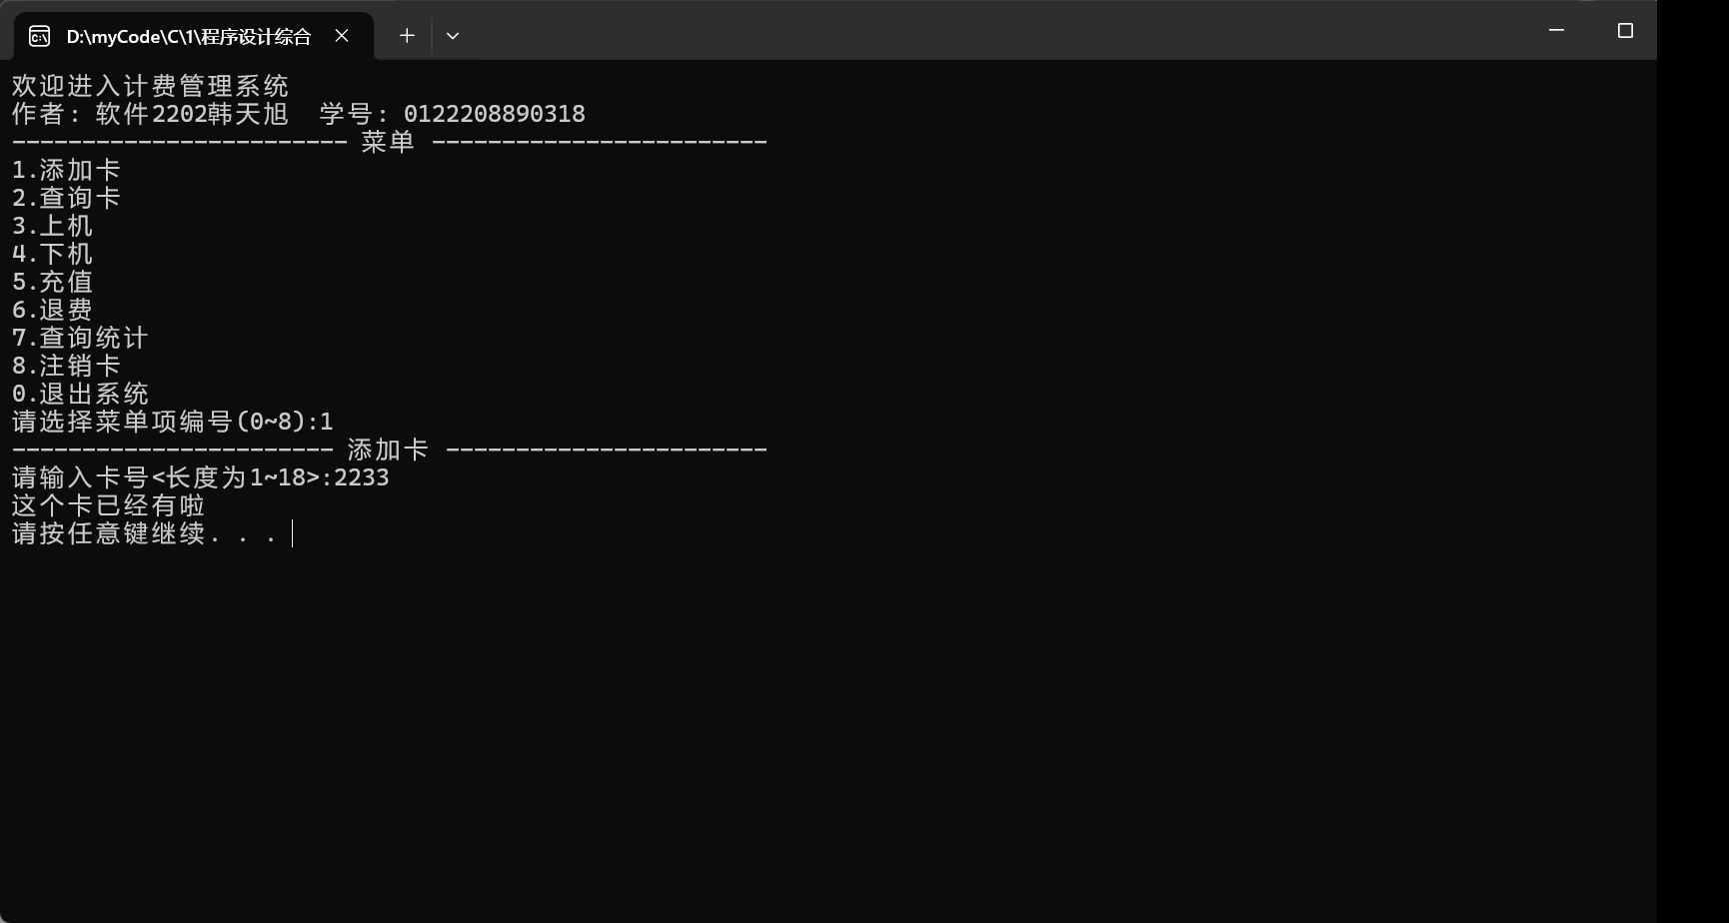

1

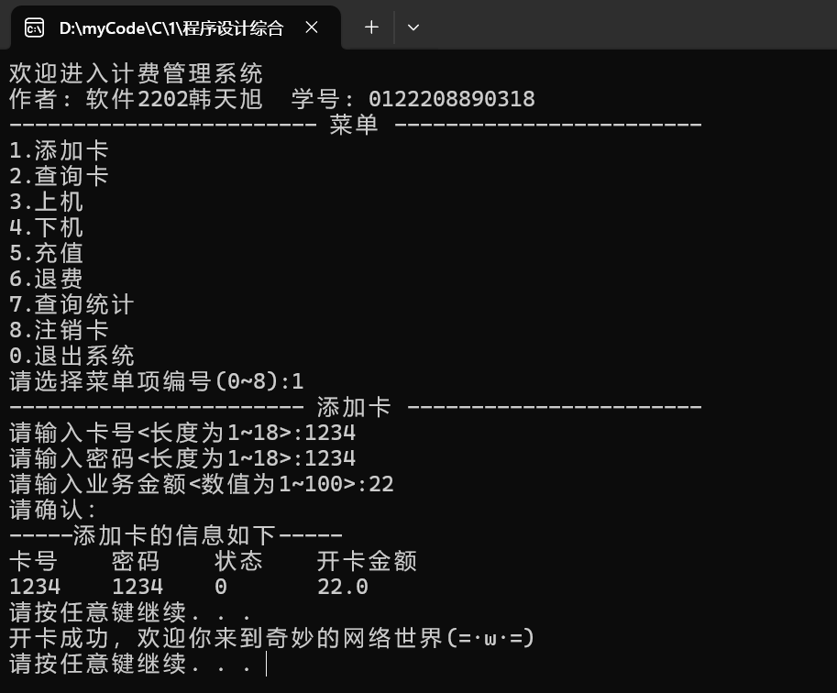

2-4

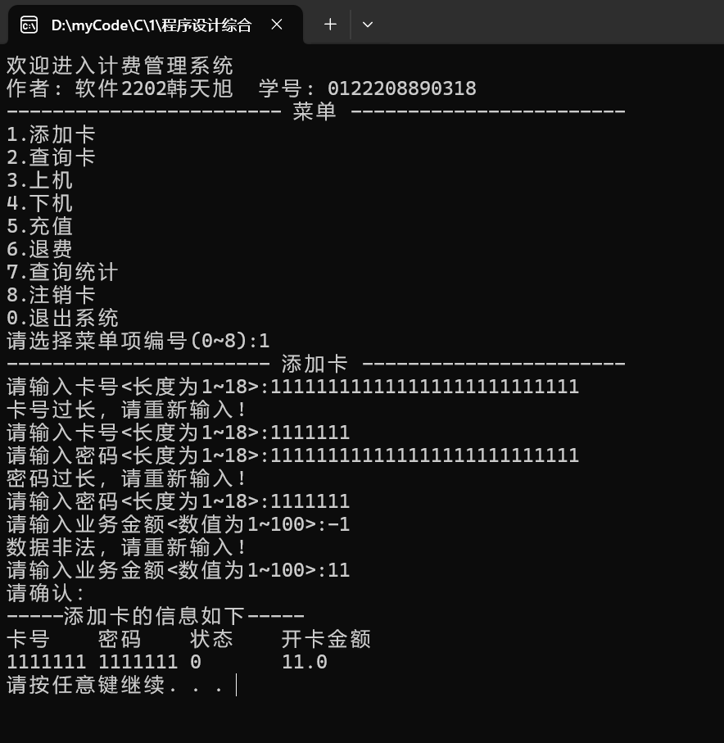

二：

1

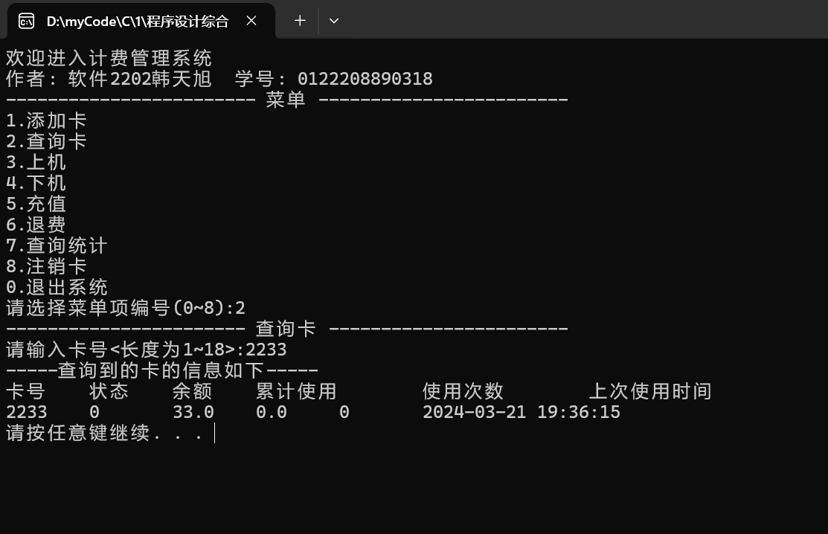

2-3

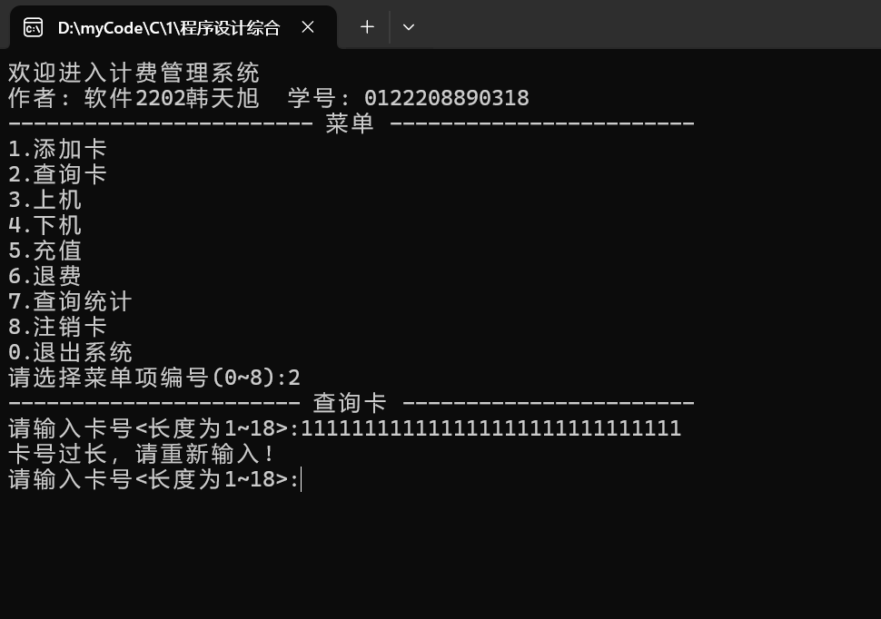

退出系统

